30. jún 2025

Zamestnanci spoločnosti Henkel Slovensko venovali dobrovoľníckej pomoci vyše 1 600 hodín

Bratislava – Spoločnosť Henkel Slovensko zapojila stovky zamestnancov do dobrovoľníckych aktivít, počas ktorých odpracovali vyše 1 600 hodín v prospech detí, seniorov, životného prostredia a komunity. V rámci iniciatívy GBS+ CSR Volunteering Weeks 2025 sa podieľali na úpravách škôl, domovov sociálnych služieb, verejných priestorov a historických lokalít, do ktorých sa aktívne zapojilo aj vedenie spoločnosti.

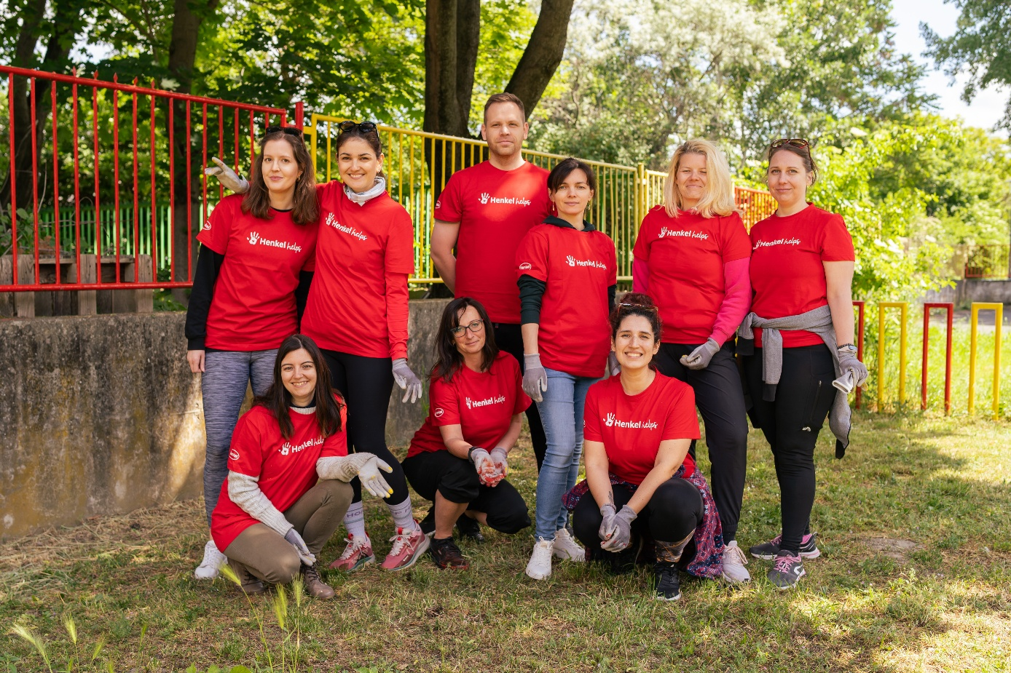
Zamestnanci Henkel Slovensko počas týždňov dobrovoľníctva strávili pomocou komunitám viac ako 1 600 hodín.

Počas mája a prvej polovice júna venovalo celkovo 381 zamestnancov Henkel Slovensko 1 624 hodín dobrovoľníckej práci zameranej na pomoc generáciám – deťom i seniorom. V rámci 16 organizovaných aktivít skrášľovali okolie, čistili a obnovovali priestory, maľovali ploty či zábradlia a pomáhali v domovoch seniorov. Súčasťou dobrovoľníckych týždňov bola aj podpora ochrany prírody, údržba komunitných a historických lokalít či organizovanie športových dní pre seniorov.

Dobrovoľníctvo je pevnou súčasťou firemnej kultúry spoločnosti

Zamestnanci spoločnosti Henkel Slovensko sa dobrovoľníctvu venujú pravidelne a každoročne odpracujú na zmysluplných projektoch viac než 2 000 hodín. Vedenie spoločnosti ich v tom aktívne podporuje – vytvára vhodné podmienky, poskytuje dodatočné dni voľna či možnosť požiadať o finančný príspevok na realizáciu dobrovoľníckych iniciatív. V tomto roku mali zamestnanci možnosť nahradiť tradičné teambuildingy a zapojiť tímy do vlastných dobrovoľníckych aktivít. Tímy tak mali príležitosť nielen zmysluplne pomáhať, ale aj stráviť spolu čas mimo pracovného prostredia a posilniť vzájomné vzťahy.

„Stráviť deň mimo kancelárie, vonku na čerstvom vzduchu, je naozaj skvelý pocit. Môžete byť s kolegami, ktorých nevidíte každý deň, a pritom robíte niečo užitočné pre druhých. Je to veľmi napĺňajúce. Zároveň spolupracujete na úplne inom type projektu a teší vás, že hneď vidíte reálne výsledky,“ pochvaľuje si Petra Šuplatová, špecialistka Logistics Execution.

Pomoc starším je neoddeliteľnou súčasťou spoločenskej zodpovednosti v Henkel Slovensko. Spoločnosť už siedmy rok podporuje seniorské organizácie špeciálnym grantom z Nadácie Henkel Slovensko, ktorý má za cieľ zlepšovať kvalitu života seniorov. Rovnako intenzívne sa tejto ohrozenej skupine obyvateľstva venujú aj firemní dobrovoľníci. Výraznou aktivitou bola pomoc v Ružinovskom domove seniorov na Pivoňkovej ulici, kde sa do revitalizácie exteriéru pustil aj prezident Henkel Slovensko a riaditeľ GBS+ Bratislava Christian Schulz spolu s lídrami procesov. Ich snahou bolo vytvoriť príjemnejšie, bezpečnejšie a dôstojné prostredie na oddych pre seniorov.
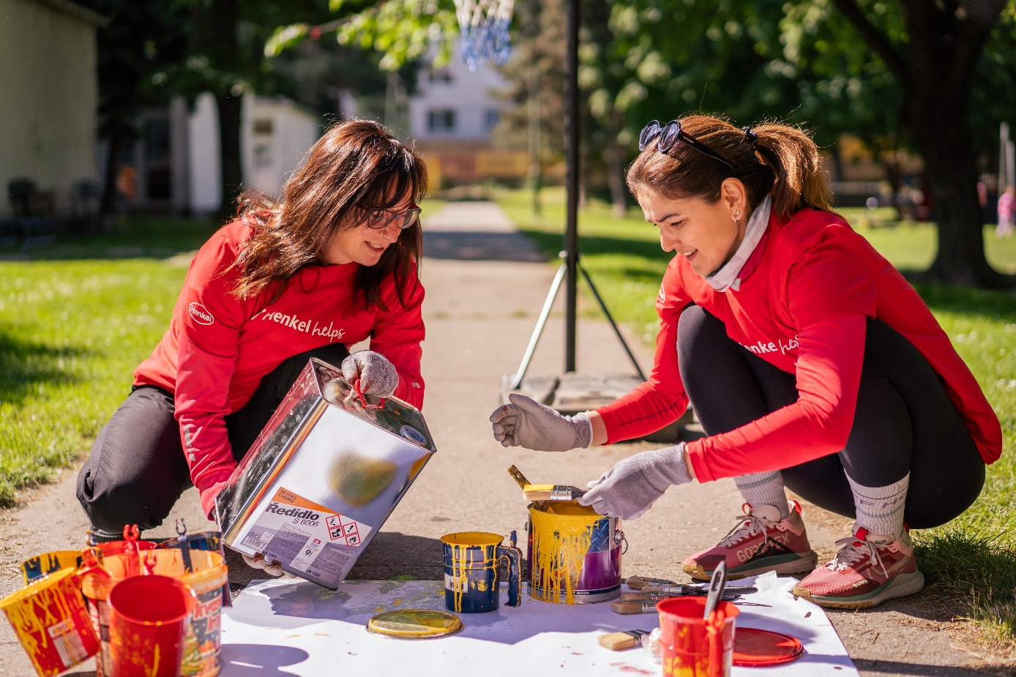
Zamestnanci Henkel Slovensko pravidelne pomáhajú skrášľovať okolie v škôlkach aj zariadeniach pre seniorov.

Široká škála aktivít naprieč Slovenskom

Dobrovoľníci Henkel Slovensko sa do týždňov dobrovoľníctva zapojili s plným nasadením. Pomáhali pri údržbe a čistení zoologickej záhrady v Bratislave či maľovaní a upratovaní kočíkárne v ubytovni Fortuna, čím prispeli k zlepšeniu životných podmienok jej obyvateľov. V materskej škole Pivoňková zveľadili záhradu a plot, na základnej škole Vrútocká upratali školskú záhradu a v domove seniorov na Pivoňkovej ulici umývali okná a revitalizovali záhradu. „Henkel Slovensko ponúka širokú škálu dobrovoľníckych aktivít a možností, ako sa zapojiť. Mňa osobne najviac oslovila pomoc v škôlke, keďže mám dve netere, ktoré ju navštevujú. Povedala som si, že je to pekný spôsob, ako prispieť. Najsilnejší moment prišiel počas natierania starého plota, keď nám škôlkari mávali a úprimne sa tešili, že pre nich robíme niečo nové a pekné,“ hovorí Kristína Stankovská, tímlíderka procesu Purchase to Pay.

Počas čistenia a obnovy historicky významného Bunkra BS4 pomáhali zamestnanci s odstránením škôd po záplavách a prácami na okolí. „Každá dobrovoľnícka aktivita je niečím inšpirujúca a ten pocit, že môžete ponúknuť svoju energiu a pomoc, považujem za veľmi dôležitý. Veľkým bonusom bolo, že sme popri dobrovoľníctve zažili aj exkurziu do bunkra s odborným výkladom a dozvedeli sa niečo, čo by som sa inak asi nikdy nenaučila. Takéto aktivity by som odporúčala každému – sú výnimočné a zanechajú vo vás silný dojem,“ popisuje svoje skúsenosti s dobrovoľníctvom Evdoxia Tsiftsi, tímlíderka Customer Excellence.

V spolupráci s environmentálnou organizáciou OZ BROZ sa dobrovoľníci zapojili do prác v teréne zameraných na údržbu lúky, čím podporili ochranu prírody. V Karloveskom kultúrnom centre prispeli k údržbe interiéru, v Lamači natierali zábradlia a v Dennom centre Lackova zorganizovali športový deň pre seniorov.

Účasť na najväčšom podujatí firemného dobrovoľníctva

Spoločnosť Henkel Slovensko sa opätovne aktívne zapojila do projektu Naše Mesto, ktorý je najväčším podujatím firemného dobrovoľníctva na Slovensku organizovaným Nadáciou Pontis. V letnej fáze tejto iniciatívy sa do aktivít zapojilo 94 zamestnancov spoločnosti, vrátane prezidenta Christiana Schulza, ktorý v rámci CEO aktivity pomáhal v Centre sociálnych služieb prof. Karola Matulaya v Dúbravke.

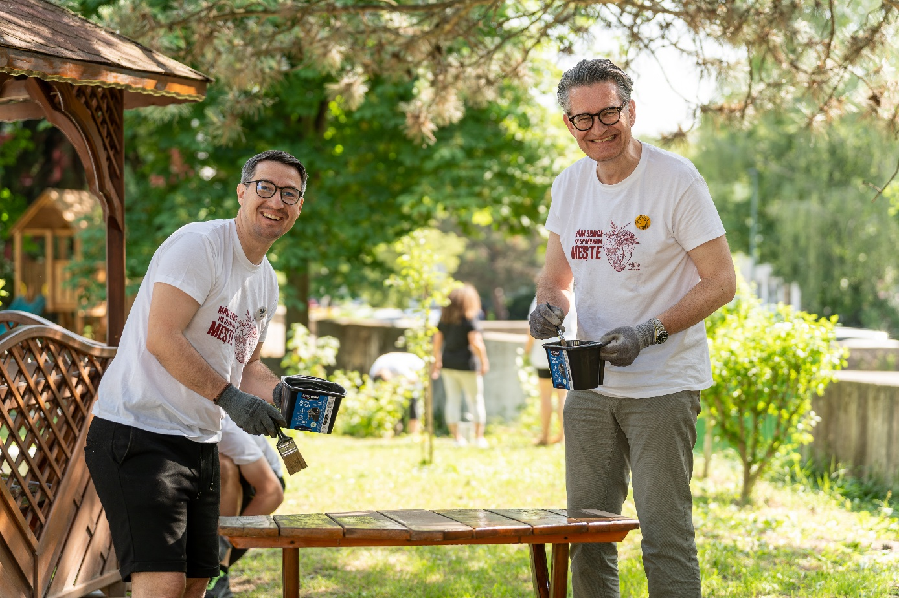
Do dobrovoľníckych aktivít sa aktívne zapojilo aj vedenie spoločnosti vrátane prezidenta Henkel Slovensko Christiana Schulza.

„Stráviť pár hodín robením dobra mimo kancelárie je určite niečo, čo by sme ako vedúci zamestnanci mali robiť častejšie. Dozvedel som sa nielen zaujímavé informácie o centre sociálnych služieb a jeho bohatých aktivitách, ale mal som aj príležitosť spoznať ďalších riaditeľov a najvyššie predstavenstvo spoločností, s ktorými by som sa inak nestretol. Bol to veľmi užitočne strávený čas a rád sa zapojím aj nabudúce,“ dodáva Christian Schulz, prezident spoločnosti Henkel Slovensko a riaditeľ GBS+ Bratislava.

Iniciatíva GBS+ CSR Volunteering Weeks 2025 opäť potvrdila, že spoločenská zodpovednosť a dobrovoľníctvo sú v Henkel Slovensko nielen stratégiou, ale najmä živou hodnotou. Vďaka spoločnému úsiliu sa podarilo priniesť skutočný, hmatateľný dopad do života komunít, podporiť generácie a posilniť vzťahy medzi kolegami naprieč všetkými lokalitami spoločnosti.

O spoločnosti Henkel
Vďaka svojim značkám, inováciám a technológiám je spoločnosť Henkel svetovým lídrom na trhoch s priemyselným a spotrebným tovarom. Obchodná divízia Adhesive Technologies je globálnym lídrom na trhu so spojovacími a lepiacimi materiálmi, tmelmi a funkčnými nátermi. Obchodná divízia Consumer Brands sa drží na popredných miestach na mnohých svetových trhoch predovšetkým v segmentoch vlasovej kozmetiky a pracích a čistiacich prostriedkov pre domácnosť. Medzi tri najsilnejšie značky spoločnosti patria Loctite, Persil a Schwarzkopf. Vo finančnom roku 2024 vykázala spoločnosť Henkel obrat vo výške viac než 21,6 mld. eur a upravený prevádzkový zisk približne vo výške 3,1 mld. eur. Prioritné akcie spoločnosti Henkel sú kótované na nemeckom akciovom indexe DAX. Udržateľnosť už dlhodobo patrí medzi tradičné priority spoločnosti Henkel, pričom na plnenie konkrétnych cieľov má spoločnosť vypracovanú jasnú stratégiu dlhodobej udržateľnosti. Spoločnosť Henkel bola založená v roku 1876 a dnes celosvetovo zamestnáva približne 47 000 zamestnancov, ktorých spája silná firemná kultúra, spoločné hodnoty a spoločné poslanie: „Pioneers at heart for the good of generations“. Viac informácií nájdete na stránkach www.henkel.com.

O spoločnosti Henkel Slovensko
HENKEL SLOVENSKO spol. s r. o. pôsobí na slovenskom trhu od roku 1991 a zastrešuje obe obchodné divízie spoločnosti – Henkel Consumer Brands a Henkel Adhesive Technologies. Významnou súčasťou je aj GBS⁺ Bratislava – najväčšia expertná pobočka skupiny Henkel na svete. Od svojho založenia v roku 2006 poskytuje služby naprieč Európou a ďalšími regiónmi vo viac ako 30 jazykoch a zamestnáva vyše 1 600 odborníkov. Spolu s lokálnym obchodným zastúpením, ktoré ponúka viac než 50 značiek, má Henkel na Slovensku viac ako 1 900 zamestnancov. Spoločnosť je osem rokov po sebe ocenená titulom Najzamestnávateľ v kategórii Centrá zdieľaných služieb. Taktiež získala množstvo uznaní za svoj prístup k diverzite, rovnosti a inklúzii, udržateľnosti, starostlivosti o zdravie zamestnancov a inovatívnej komunikácii. Viac informácií nájdete na stránke www.henkel.sk.

Kontakt
Zuzana Kaňuchová
Riaditeľka korporátnej komunikácie CEE

Telefón: +421 917 160 597
E-mail: zuzana.kanuchova@henkel.com

